Uchwała Nr IX/56/2015
Rady Powiatu Mławskiego
z dnia 12 sierpnia 2015 roku

w sprawie wyrażenia zgody na dokonanie na rzecz Miasta Mława darowizny nieruchomości położonej w Mławie, stanowiącej własność Powiatu Mławskiego

Na podstawie art.13 ust.2 ustawy z dnia 21 sierpnia 1997 roku o gospodarce nieruchomościami (tekst jednolity: Dz. U. z 2015, poz. 783) oraz art.12 pkt 8 lit. a ustawy z dnia 5 czerwca 1998 roku o samorządzie powiatowym (tekst jednolity: Dz. U. z 2013, poz. 595 ze zm.) – Rada Powiatu Mławskiego uchwala co następuje:

§1

Rada Powiatu Mławskiego wyraża zgodę na przekazanie w formie darowizny na rzecz Miasta Mława nieruchomości stanowiącej własność Powiatu Mławskiego, położonej w Mławie przy ulicy Witolda Jaroszyka, powiatu mławskiego, oznaczonej w ewidencji gruntów jako działka numer 4095/1 o powierzchni 0,0055 ha, objętej księgą wieczystą o numerze PL1M/00050601/0, prowadzoną przez Sąd Rejonowy w Mławie IV Wydział Ksiąg Wieczystych, zajętej pod gminną drogę publiczną – ulicę Witolda Jaroszyka.

§2

Wykonanie uchwały powierza się Zarządowi Powiatu Mławskiego.

§3

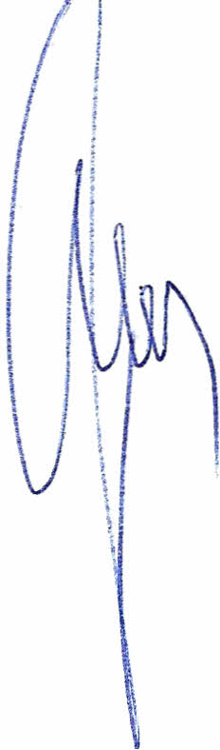
Uchwała wchodzi w życie z dniem podjęcia.

Przewodniczący Rady Powiatu

Henryk Antczak

U Z A S A D N I E N I E

W dniu 4 marca 2015 roku Burmistrz Miasta Mława złożył wniosek o nieodpłatne przekazanie na rzecz Miasta Mława części nieruchomości stanowiącej własność Powiatu Mławskiego, oznaczonej jako działka gruntu numer 4095 o powierzchni około 0,0055 ha z przeznaczeniem na ulicę Jaroszyka.
Zgodnie z art.13 ust.2 ustawy z dnia 21 sierpnia 1997 roku o gospodarce nieruchomościami (tekst jednolity: Dz. U. z 2015, poz. 783) nieruchomość może być przedmiotem darowizny na cele publiczne, a także przedmiotem darowizny dokonywanej między Skarbem Państwa a jednostką samorządu terytorialnego, a także między tymi jednostkami. W umowie darowizny określa się cel, na który nieruchomość jest darowana.
Na wniosek Zarządu Powiatu Mławskiego dokonano podziału działki gruntu nr 4095 o powierzchni 0,1989 ha, w wyniku którego powstała działka gruntu nr 4095/1 o powierzchni 0,0055 ha, przeznaczona na powiększenie nieruchomości przyległej, oznaczonej jako działka gruntu numer 4081/2 o powierzchni 0,0789 ha, stanowiącej własność Miasta Mława, zajętej pod gminną drogę publiczną – ulicę Witolda Jaroszyka.
Z uwagi na fakt, iż działka gruntu numer 4095/1 ma zostać przekazana w formie darowizny na cel publiczny – drogę publiczną – Zarząd Powiatu Mławskiego przychylił się do wniosku Burmistrza Miasta Mława, przekazując projekt uchwały pod obrady Rady Powiatu.

